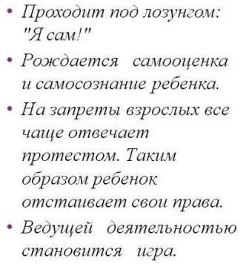

БМАДОУ «Д/с № 17 комбинированного вида»

Памятка для родителей

Подготовил: воспитатель Томилова А.Я.

Как помочь ребенку благополучно выйти из кризиса?

- Постарайтесь увидеть позитивные стороны проявлений кризиса: упрямство — это крайняя степень проявления воли; капризность — демонстрация собственной значимости для других, ощущение своего Я; эгоизм — проявление чувства собственного достоинства. И вам будет легче принять происходящие в ребенке изменения.

- Продумайте стратегию поведения по отношению к ребенку: когда и на чем настаивать, с чем в его поведении мириться, и запишите все свои требования. Вспомните про светофор: красный цвет — строгий запрет, желтый — иногда можно проехать, но в основном «стоп», зеленый — движение без ограничений. Подумайте, куда отнести то или иное требование. Например, требование ложиться спать в 21.00 - жесткое или возможны послабления в зависимости от ситуации? Важно решить, чего именно вы будете требовать строго, а где пойдете на уступки без внутреннего сопротивления.

- Будьте настойчивы и последовательны. Если вы сказали "нет", не меняйте позиции.

- Не придавайте большого значения упрямству и капризности. Обычно пик упрямства приходится на возраст 2,5—3 года. Мальчики упрямятся сильнее, чем девочки, но девочки капризничают чаще, чем мальчики. В кризисный период приступы упрямства и капризности могут случаться у детей по 5 раз в день, а у некоторых и чаще.

- Во время приступа капризности не очень волнуйтесь за ребенка. Оставайтесь рядом, дайте ему почувствовать, что вы его понимаете. Однако не вознаграждайте малыша ничем.

- Не пытайтесь в это время что-либо внушать ребенку — это бесполезно. Ругань не имеет смысла, шлепки еще сильнее его взбудоражат. Лучше оставить ребенка в покое и не обращать на него внимания. Дайте ему отвести душу, но не принимайте в этом участия.

- Не сдавайтесь, даже когда приступ у ребёнка протекает в общественном месте. Чаще всего помогает только одно — взять его за руку и увести. Каприз – это своеобразный спектакль, где главный герой - ребенок. Если нет «зрителей» - мамы, например, то не кому и показывать концерт

- Постарайтесь переключить внимание ребенка: «А что это там за окном воробьи делают?» — подобные отвлекающие маневры заинтригуют капризулю, он успокоится. Переключение сработает быстрее, если ребенок услышит в вашей интонации искренний интерес: «Давай играть в "Наоборот": я тебе скажу - не ешь суп, а ты будешь меня не слушаться; а я на тебя как будто сердиться».

